Satirická hořkosladká cesta
mezi knihami ...v kolektivu oblíbená

10. září 2021, Praha
V roce 2018 „debutoval“ Pavel Taussig ve svých téměř pětaosmdesáti letech v češtině se svými vzpomínkami na to, co prožil jako jedenáctiletý chlapec v Osvětimi, Mauthausenu a dalších koncentračních táborech. Jeho kniha Chlapec, který přežil pochod smrti s podtitulem … a natruc jsem neumřel! se stala bestsellerem a vysloužila si dokonce nominaci na cenu Kniha roku. Nyní v nakladatelství Cosmopolis, součásti Nakladatelského domu GRADA, vychází jeho román V kolektivu oblíbená. Ten vyšel původně ve slovenštině v roce 2012 a byl nominován na cenu Anasoft Litera, slovenskou obdobu Magnesie Litery.
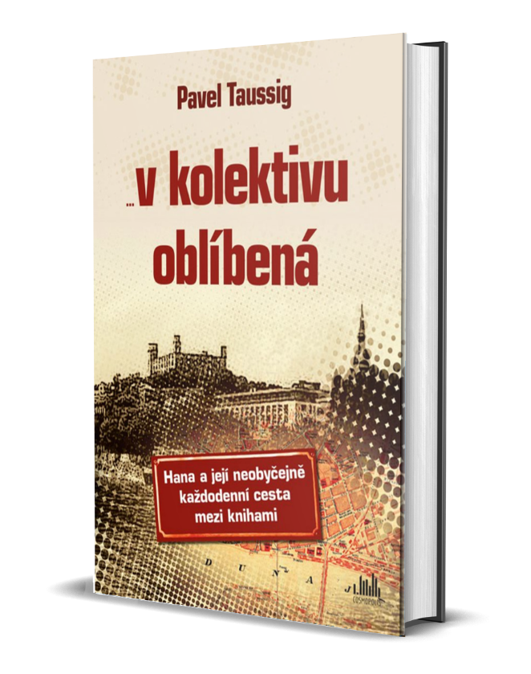
V kolektivu oblíbená čtenáře velmi živě přenáší do doby padesátých let, do Státního nakladatelství beletrie, kam mladá Hana souhrou okolností nastupuje jako doručovatelka. Pavel Taussig jako pamětník, který v té době v podobném podniku pracoval, přesně zachycuje období a události v národních podnicích za vedení (nebo řádění) šéfů zvláštního ražení a odhaluje tak zásady (ne)fungování nakladatelství, potažmo celého státního zřízení.
Předkládá tak velmi vydařenou momentku tehdejšího světa plnou dobových hlášek a průpovídek, sepsanou lehkým a pestrým jazykem, kterému porozumí i ti, pro něž je tato doba již na hony vzdálená. Toto absurdní vyprávění o absurdních časech je velmi lidské, pravdivé a smutné, ale zároveň neobyčejně vtipné, kdy ironii a sarkasmus plynule střídá čistý humor, který čtenáře upřímně rozesměje. Vhodné jazykové prostředky pak souladí s barevnými a plastickými charaktery a celý příběh má dynamiku.
Hanino mládí a optimismus stojí v přímém kontrastu s tehdejší dramatickou situací, kdy se i ona osobně musí vypořádat s velkým zásahem do života – nuceným odchodem ze školy a zdánlivě bezdůvodným uvězněním otce; její naivita se dostává do sporu s protřelostí a intrikami „kádrovníků“.
Přesto není kniha jen příběhem doby, jak by se mohlo zdát, ale příběhem člověka, ve kterém se ona doba odráží a která ho, ať chce, nebo ne, mění.
Více o autorovi a jeho tvorbě se dozvíte na křtu knihy V kolektivu oblíbená. Přesný termín ještě není znám, bude naplánován podle aktuálních opatření v České republice a Německu, kde autor pobývá. O termínu a dalších informacích, týkajících se křtu, budete informováni.

O autorovi:
Osud Pavla Taussiga by vydal na několikadílnou ságu. Narodil se 24. listopadu 1933 v Bratislavě, v roce 1944 byl spolu s rodiči odvezen do koncentračního tábora Auschwitz, poté přežil pochod smrti a tábory Mauthausen, Melk a Gunskirchen.

V červenci 1945 se vrátil zpět do Bratislavy a po pobytu v léčebných ústavech nastoupil v roce 1946 na gymnázium. Vystudoval Filozofickou fakultu UK v Bratislavě. Pracoval jako knihovník, vedoucí propagačního oddělení Slovenského vydavateľstva krásnej literatúry a redaktor časopisu Roháč. Po emigraci v roce 1968 se usadil ve Frankfurtu nad Mohanem, kde postupně prošel satirickými časopisy Pardon a Titanic a odborným periodikem Ärzte Zeitung.

Proslavil se zejména svými satirickými kolážemi, které on sám nazývá „bublináže“. Soubor těchto koláží vyšel v Torontu v roce 1987 pod názvem Blbé, ale naše. Na mezinárodním festivalu humoru Kremnické gagy 2012 získal cenu za celoživotní dílo.

Jako spisovatel debutoval knihou povídek Jedinečná svätá (1985), „nereálnými příběhy z reálného socialismu“, kterou vydali manželé Škvorečtí ve svém 68 Publishers Toronto. Byla to první kniha tohoto nakladatelství ve slovenštině. Podle titulní povídky vznikl i televizní film. Přispíval také do zahraničního exilového tisku, do vysílání Svobodné Evropy v Mnichově a Deutsche Welle v Kolíně nad Rýnem. Jeho poslední román, který vyšel ve slovenštině pod prostým názvem Hana, byl nominován na cenu Anasoft litera 2013.

V roce 2018 vyšly v češtině jeho vzpomínky na to, co prožil během holocaustu, s názvem Chlapec, který přežil pochod smrti a podtitulem …a natruc jsem neumřel! Titul byl v roce 2019 nominován na nově vzniklou cenu Kniha roku.

České vydání novely V kolektivu oblíbená je autorské dílo ve všech ohledech: Překlad původního textu, který vznikal v úzké spolupráci s autorem, je doplněn jeho výtvarnými kolážemi a kolážemi jeho přítele Fera Jablonovského.

K dispozici na vyžádání:
- kniha k recenzi
- kniha do soutěže
- ukázka z knihy
- hi-res obálka

Kontaktní údaje:
Tereza Charvátová, PR a propagace
Nakladatelský dům GRADA
U Průhonu 22, 170 00 Praha 7
t.charvatova@grada.cz, +420 703 143 154
www.grada.cz

Nakladatelský dům GRADA slaví 30. narozeniny
Život naší rodinné firmy má grády! Vydáno více než 13 000 novinek a dotisků, celkem 26,5 milionu knih, to je 580 velkých kamionů knih, nebo police knih dlouhá 610 km, z Prahy do Bratislavy a zpátky. Nakladatelský dům GRADA si drží pozici největšího tuzemského nakladatele odborné literatury a stále rychleji posiluje v ostatních žánrech. Je třetím největším nakladatelstvím v ČR a největší rodinnou firmou v oboru.
Tradiční značka GRADA zůstává vyhrazena odborným knihám ze všech odvětví a oblastí lidské činnosti. Značka COSMOPOLIS přináší čtenářům zahraniční i českou beletrii všech žánrů. Značka dětské literatury BAMBOOK, předkládá malým čtenářům díla českých i zahraničních autorů a ilustrátorů. Literaturu poznání, knihy z oblasti rozvoje osobnosti, harmonie duše a těla, ale také alternativního vědění přinášíme pod značkou ALFERIA. Akvizicí získaná značka METAFORA rozšiřuje nabídku nakladatelského domu o další kvalitní beletrii i zájmovou a populárně naučnou literaturu. Unikátním projektem Nakladatelského domu GRADA je služba BOOKPORT umožňující neomezené čtení e-knih mnoha nakladatelství.

